**МИНИСТЕРСТВО ЦИФРОВОГО РАЗВИТИЯ,**

**СВЯЗИ И МАССОВЫХ КОММУНИКАЦИЙ РОССИЙСКОЙ ФЕДЕРАЦИИ**

**ФЕДЕРАЛЬНОЕ ГОСУДАРСТВЕННОЕ БЮДЖЕТНОЕ ОБРАЗОВАТЕЛЬНОЕ УЧРЕЖДЕНИЕ ВЫСШЕГО ОБРАЗОВАНИЯ**

**«САНКТ-ПЕТЕРБУРГСКИЙ ГОСУДАРСТВЕННЫЙ УНИВЕРСИТЕТ ТЕЛЕКОММУНИКАЦИЙ ИМ. ПРОФ. М.А. БОНЧ-БРУЕВИЧА»**

**(СПбГУТ)**

Факультет Инфокоммуникационных сетей и систем

Кафедра Защищенных систем связи

Дисциплина Защита информации в центрах обработки данных

**ОТЧЕТ ПО ЛАБОРАТОРНОЙ РАБОТЕ №3**

Using Standard Switching

*(тема отчета)*

Направление/специальность подготовки

*(код и наименование направления/специальности)*

Студент:

Громов А. А.

*(Ф.И.О., № группы) (подпись)*

Жиляков Г. В.

*(Ф.И.О., № группы) (подпись)*

Мазеин Д. С.

*(Ф.И.О., № группы) (подпись)*

Миколаени М. С.

*(Ф.И.О., № группы) (подпись)*

ОГЛАВЛЕНИЕ

ТЕКСТ ЗАДАНИЯ: 3

ЦЕЛЬ РАБОТЫ: 5

СХЕМА СЕТИ: 5

ВЫПОЛНЕНИЕ РАБОТЫ: 6

ВЫВОД: 9

# ТЕКСТ ЗАДАНИЯ:

1. Создайте виртуальный коммутатор. Выделите хост и перейти во вкладку Configure ® Networking ® Virtual switches
2. Нажмите Add Networking. Используйте настройки с Рис.2-5. Имя нового коммутатора может быть любым.

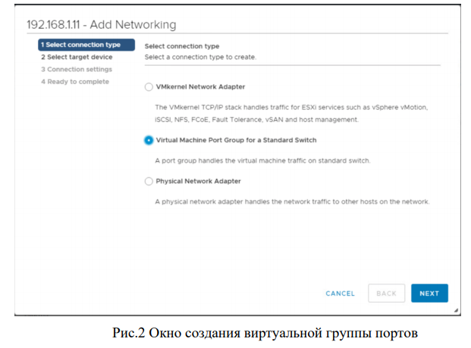

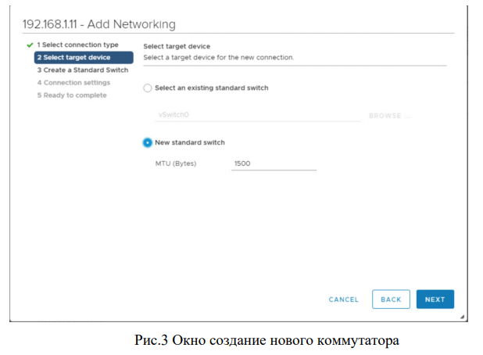

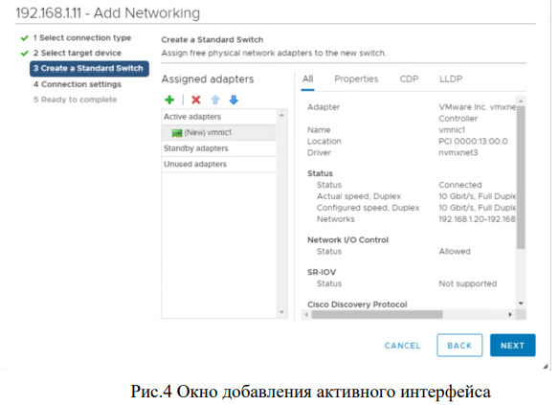

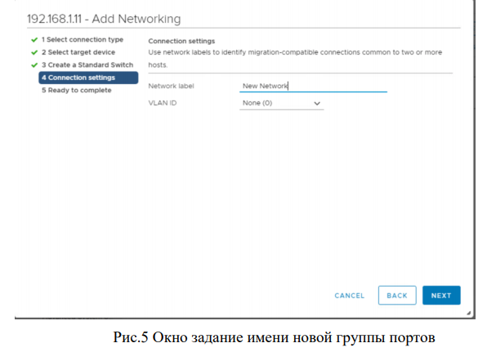

1. Проверьте, что новый виртуальный коммутатор корректно отображается в схеме.
2. Подключите виртуальную машину к созданному виртуальному коммутатору. Щелкните правой кнопкой мыши на виртуальную машину в меню слева, в контекстном меню выбрать Edit Settings.
3. . В Network adapter выберете созданную сеть из списка и подключите.
4. Запустите, созданную виртуальную машину
5. Перейдите в виртуальную машину и в командной строке введите команды согласно Рис.9

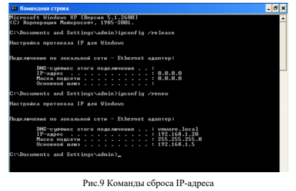

1. Проверить установленное соединение при помощи команды ping.

# ЦЕЛЬ РАБОТЫ:

Ознакомиться с конфигурацией стандартного коммутатора, создать стандартный коммутатор с группой портов виртуальной машины, подключить виртуальные машины к новой группе портов виртуальной машины.

# СХЕМА СЕТИ:

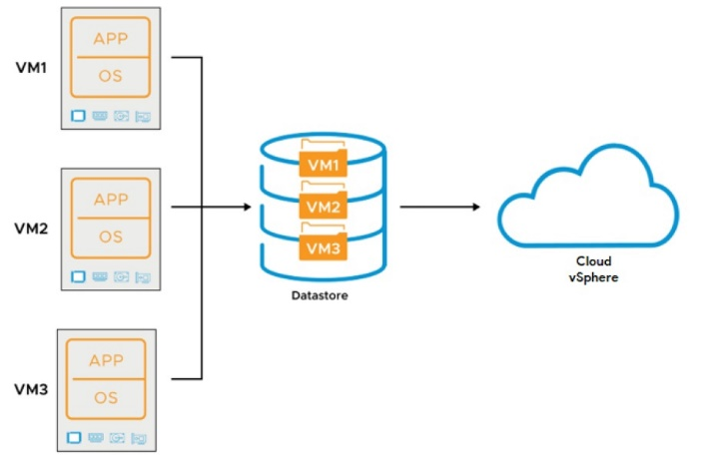

Рис. 1 Схема сети

# ВЫПОЛНЕНИЕ РАБОТЫ:

Пункты 1-2

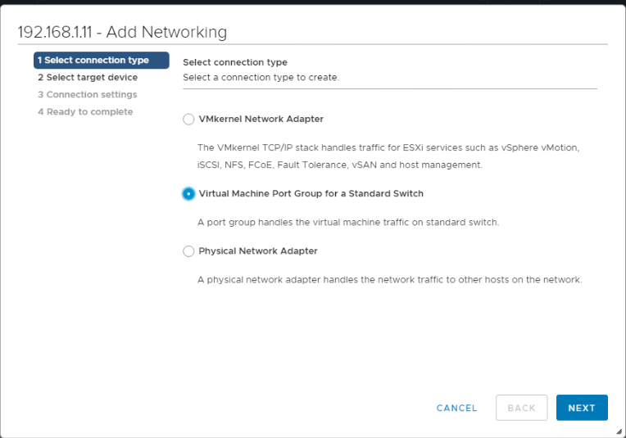

Рис. 2 Окно создания виртуальной группы портов

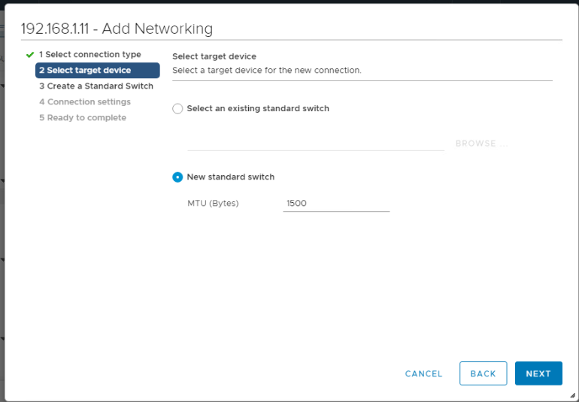

Рис. 3 Окно создания нового коммутатора

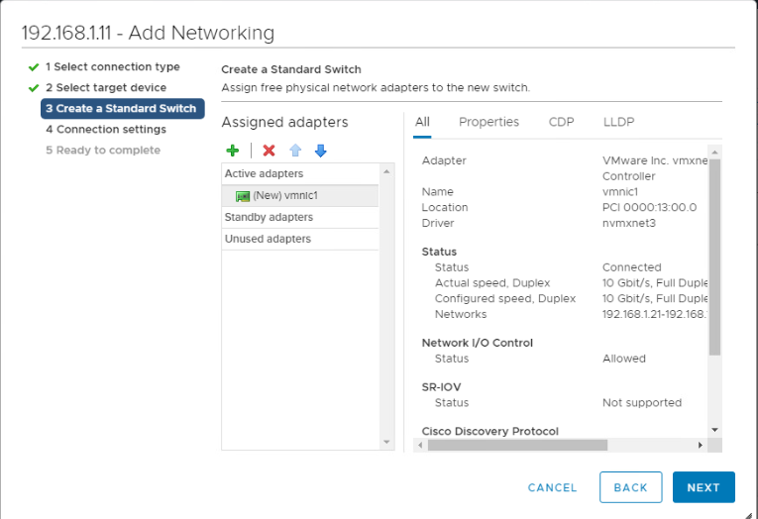

Рис. 4 Окно добавления активного интерфейса

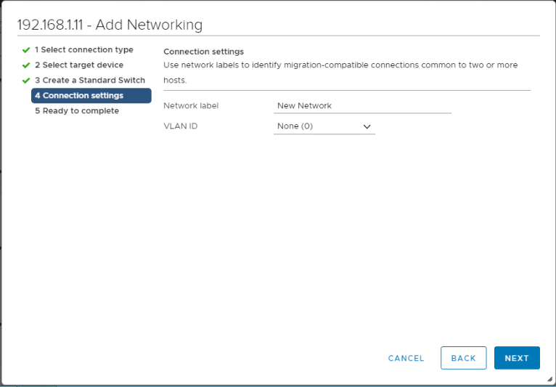

Рис. 5 Окно задание имени новой группы портов

Пункт 3

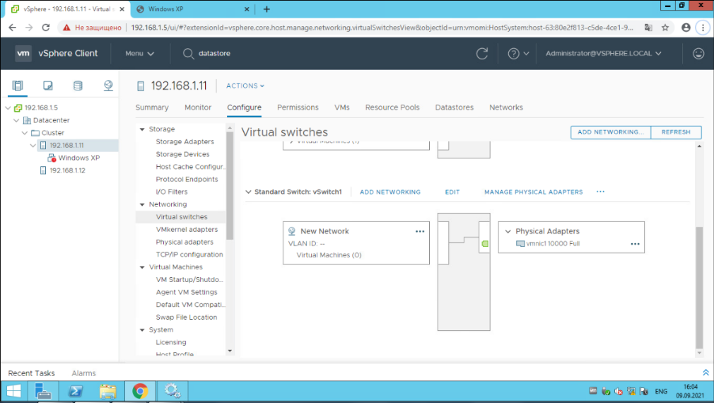

Рис. 6 Схема созданного виртуального коммутатора

Пункты 4-5

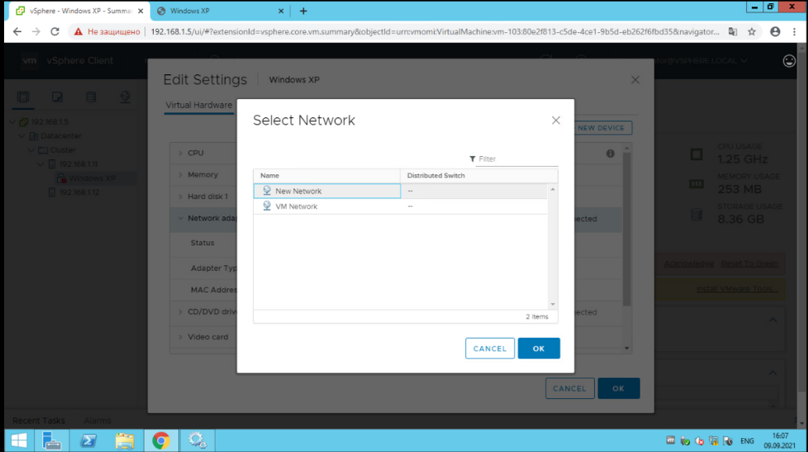

Рис. 7 Список виртуальных сетей

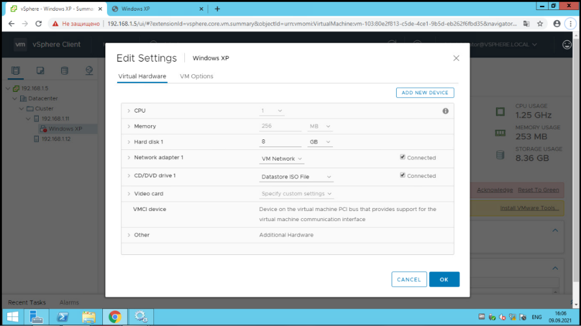

Рис. 8 Настройки виртуальной машины

Пункты 6-7

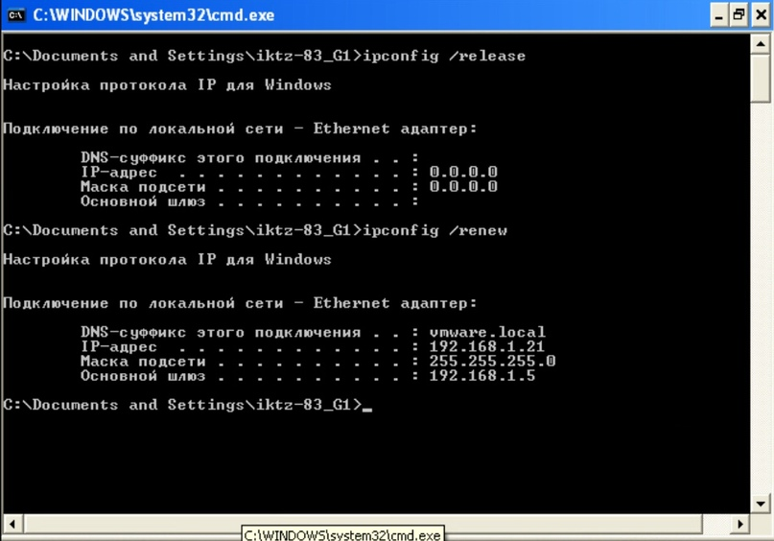

Рис. 9 Команды сброса IP-адреса

Пункт 8

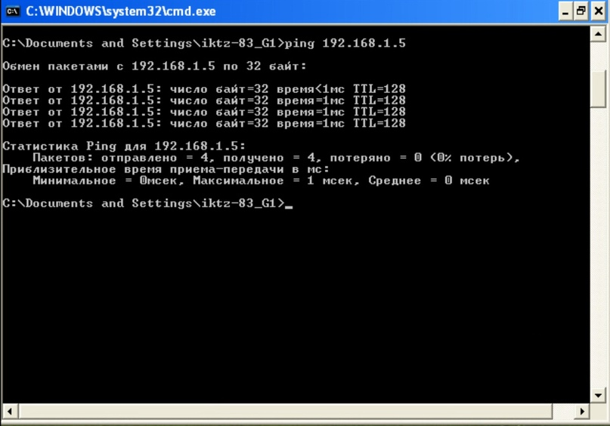

Рис. 10 Утилита ping

# ВЫВОД:

После выполнения данной лабораторной работы, итоги которой представлены выше, мы можем сделать следующий вывод. В ходе выполнения данной лабораторной работы мы ознакомились с конфигурацией стандартного коммутатора, получили практические навыки и научились создавать стандартный коммутатор с группой портов виртуальной машины, а также подключать виртуальные машины к новой группе портов виртуальной машины.